Cadastro das Benfeitorias Afetadas pela Cota 829m

Aproveitamento Hidrelétrico de Queimado

- Informações do imóvel

N° do imóvel: 06E
Nome do imóvel: Fazenda Retiro
Endereço: Av Governador Valadares 3464
Bairro / Distrito:
Município/ Cidade: Unaí Estado: MG
Telefone:
Área da Propriedade: 79,00 ha Área inundada: 10,5354 ha
Relação Área de Inundação/ Propriedade: 13.33%
Número(s) da Ortofoto(s) que a propriedade está inserida: 11001040

- Dados Pessoais do Proprietário

Nome: Osvandir José Marques, espólio
Endereço: Rodovia Unaí/Brasília km 60 (à esquerda)
Bairro/ Distrito: Unaí
Município/ Cidade: Estado:
CEP: 38610-000 Telefone: 061-6765823
CPF: 066 709 206-44 CGC:
Identidade: 1022982 Órgão Emissor : SSP/MG Estado Civil: Casado

- Documentação apresentada:

Cópia Registro no Incra: Sim Cópia da Escritura: Sim
Cópia Certidão de Casamento: Sim Cópia CPF ou CGC: Sim
Cópia Cart. Identidade: Sim Outros documentos: Sim

- Outras informações

Certidão de Óbito//Documentos originais de dificil reprografia//Inventariante o filho Luiz Antonio Marques da Silva

- Nome do informante:

Nome: Luis Antonio Marques da Silva
Endereço:
Telefone:

Aproveitamento Hidrelétrico de Queimado

Cadastro das Benfeitorias Afetadas pela Cota 829m

Nº do imóvel: 06E

6 – Imóvel afetado: BENFEITORIA 02

Utilização: REPRESA
Material construído: TERRA
Área construída: 1500 m²
Barramento:
- Profundidade: 5m
- Extensão: 120m
- Largura: 4m

Conservação: BOA

Idade do imóvel: 10 ANOS

Duaração da Obra: 10dias, máquinas de esteira.

Observação: A represa é utilizada para criação de peixes sem fins lucrativos.

Foto(s) do imóvel: AHE – 06E - 02
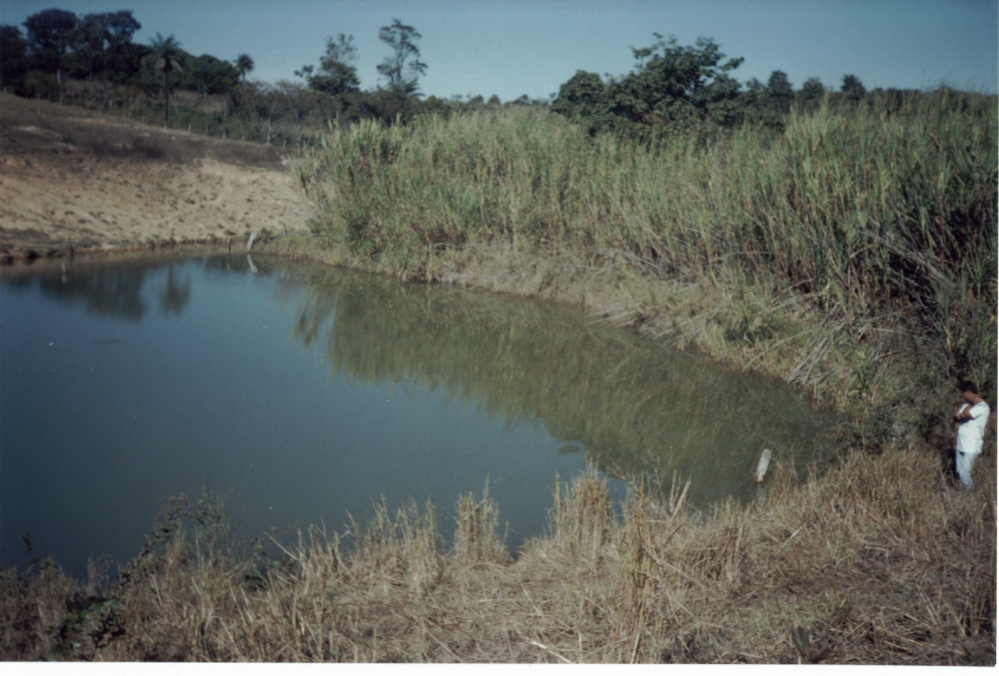

Aproveitamento Hidrelétrico de Queimado

Cadastro das Benfeitorias Afetadas pela Cota 829m

Nº do imóvel: 06E

7 - Cercas afetadas: BENFEITORIA 03

Tipo de estaca: MADEIRA
Distância entre estacas: 3 m
Número de fios: 5
Tipo do fio: LISO
Comprimento da Cerca: 105.45 m
Total de fio utilizado: 527.25 m
Número de estacas atingidas: 37
Cerca limítrofe: SIM
__________________________________________________________________

Tipo de estaca: MADEIRA
Distância entre estacas: 5 m
Número de fios: 5
Tipo do fio: LISO
Comprimento da Cerca: 404.54 m
Total de fio utilizado: 2022.70 m
Número de estacas atingidas: 83
Cerca limítrofe: NÃO
__________________________________________________________________

Tipo de estaca: MADEIRA
Distância entre estacas: 4 m
Número de fios: 5
Tipo do fio: LISO
Comprimento da Cerca: 436.37 m
Total de fio utilizado: 2181.85 m
Número de estacas atingidas: 111
Cerca limítrofe: SIM
__________________________________________________________________

Tipo de estaca: MADEIRA
Distância entre estacas: 2 m
Número de fios: 4
Tipo do fio: FARPADO
Comprimento da Cerca: 42.98 m
Total de fio utilizado: 171.92 m
Número de estacas atingidas: 23
Cerca limítrofe: NÃO
__________________________________________________________________

Aproveitamento Hidrelétrico de Queimado

Cadastro das Benfeitorias Afetadas pela Cota 829m

Nº do imóvel: 06E

8 - Culturas e plantações temporárias afetadas: BENFEITORIA 01

Tipo: CANA
Área: 46163.64 m²

Idade: 06 ANOS

__________________________________________________________________

